INFORME DE FISCALIZACIÓN AMBIENTAL

INSPECCIÓN AMBIENTAL

“AMPLIACION DE PRODUCCION EN CENTRO DE CULTIVO DE SALMONIDOS CANAL GUAMBLAD, X REGION”

DFZ-2014-427-X-RCA-IA

 | Nombre | Firma
Aprobado | Edurado Rodríguez S.
Revisado | Juan Harries Muñoz
Elaborado | José Moraga Emhardt

Tabla de Contenidos
Tabla de Contenidos 2
1. RESUMEN. 3
2. IDENTIFICACIÓN DEL PROYECTO, INSTALACIÓN, ACTIVIDAD O FUENTE FISCALIZADA 4
2.1. Antecedentes Generales 4
2.2. Ubicación y Layout 5
3. INSTRUMENTOS DE GESTIÓN AMBIENTAL QUE REGULAN LA ACTIVIDAD FISCALIZADA. 7
4. ANTECEDENTES DE LA ACTIVIDAD DE FISCALIZACIÓN. 8
4.1. Motivo de la Actividad de Fiscalización. 8
4.2. Materia Específica Objeto de la Fiscalización Ambiental. 8
4.3. Aspectos relativos a la ejecución de la Inspección Ambiental. 8
4.3.1. Primer día de inspección. 8
4.3.2. Esquema de recorrido. 9
4.3.3. Detalle del Recorrido de la Inspección. 9
4.4. Aspectos relativos al Seguimiento Ambiental 10
4.4.1. Documentos Revisados 10
5. HECHOS CONSTATADOS. 10
5.1. Localización de proyecto en área de concesión autorizada en la RCA. 10
6. OTROS HECHOS. 12
7. CONCLUSIONES. 13
8. ANEXOS. 14

RESUMEN.

El presente documento da cuenta de los resultados de la actividad de fiscalización ambiental realizada por la Superintendencia del Medio Ambiente (SMA), junto al Servicio Nacional de Pesca y Acuicultura (SERNAPESCA) y la Dirección General del Territorio Marítimo y Marina Mercante (DIRECTEMAR), al proyecto “Ampliación de producción centro de cultivo de salmónidos Canal Guamblad, X región Nº de ingreso a trámite 211106007 (código del centro: 102063)”. La actividad de inspección fue desarrollada durante el día 10 de septiembre de 2014.

El proyecto se ubica en el Canal Guamblad, al oeste de Isla San Pedro, Comuna de Quellón, Provincia de Chiloé, Región de Los Lagos. Corresponde a una ampliación de un centro de engorda de salmónidos (D.S. Nº 290/93 del Ministerio de Economía Fomento y Reconstrucción), con una producción máxima total de 1.040 ton/año de salmónidos de 4 Kg de peso.

Cuenta solo con instalaciones productivas en el mar, para lo cual dispone de 26 balsas jaulas de 30 m x 30 m (2,5 m de profundidad) para el cultivo de salmones. En relación con las estructuras de apoyo a las distintas faenas que involucra esta actividad, el proyecto contempla: estructura flotante (pontón), que cuenta con sectores donde se guardan los insumos y materiales necesarios en el proceso productivo del centro, tales como el alimento para peces, desinfectantes, combustibles, etc. Además dicha estructura cuenta con habitabilidad para las personas que operan en el centro y planta de tratamiento de las aguas servidas. Por otra parte, el centro cuenta con sistema de tratamiento de mortalidad mediante sistema de ensilaje (RCA N° 112/2011).

En la planificación de la actividad se incluyeron los siguientes aspectos de relevancia ambiental: Ubicación en área de concesión, Manejo de los efectos de la materia orgánica por alimento no consumido y fecas, tanto en el sedimento como la columna de agua (Información Ambiental (INFAs), manejo de mortandades (compostaje, ensilaje, incineración y posterior disposición de residuos de ensilaje y cenizas) y planes de contingencia (manejo del escape de peces).

Constituido el equipo fiscalizador en el área concesionada, se verifica que el proyecto no se encuentra operando desde el año 2012.

IDENTIFICACIÓN DEL PROYECTO, INSTALACIÓN, ACTIVIDAD O FUENTE FISCALIZADA

Antecedentes Generales

Identificación de la actividad, instalación, proyecto o fuente fiscalizada:
Ampliación de producción centro de cultivo de salmónidos Canal Guamblad, X región Nº de ingreso a trámite 211106007 (código del centro: 102063)

Región: Los Lagos | Ubicación específica de la actividad, proyecto o fuente fiscalizada:  Canal Guamblad, al oeste de Isla San Pedro
Provincia: Chiloé

Comuna: Quellón
Titular de la actividad, instalación, proyecto o fuente fiscalizada:  Empresas AquaChile S.A. | RUT o RUN:  86.247.400‐7
Domicilio titular:  Casilla 30-D, Puerto Montt | Correo electrónico:  info@aquachile.com
Domicilio titular:  Casilla 30-D, Puerto Montt | Teléfono:  (56-65) 2433600
Identificación del representante legal:  Torben Ettrup Petersen | RUT o RUN:  9.580.065-5
Domicilio representante legal:  Casilla 30-D, Puerto Montt | Correo electrónico: -----
Domicilio representante legal:  Casilla 30-D, Puerto Montt | Teléfono: (56-65) 2433600
Fase de la actividad, proyecto o fuente fiscalizada: Operación

Ubicación y Layout

Figura 1. Mapa de ubicación local (Fuente: Sistema de Información Territorial, NEPAssist, Superintendencia del Medio Ambiente).
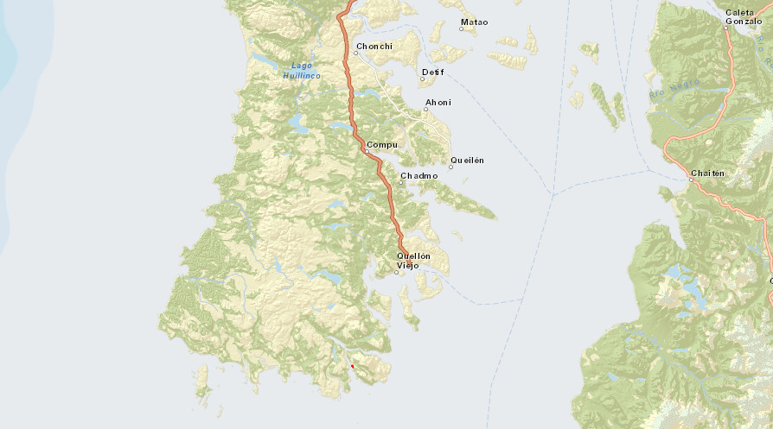
CCS GUAMBLAD
Coordenadas UTM de referencia (En DATUM WGS 84)
Datum: | Huso:18 | UTM N: 5.198.997 | UTM E:598.363
Ruta de acceso: El acceso es vía terrestre y marítima, por tierra se utiliza la carretera 5 Sur desde Puerto Montt a Quellón y marítima desde Quellón, el centro de cultivo se encuentra emplazado a 26,77 millas náuticas de la ciudad de Quellón, con un tiempo de navegación estimado de una hora quince minutos desde el puerto de Quellón.

Figura 2. Layout del proyecto (Fuente: Elaboración propia en base a Sistema de Información Territorial NEPAssist”).

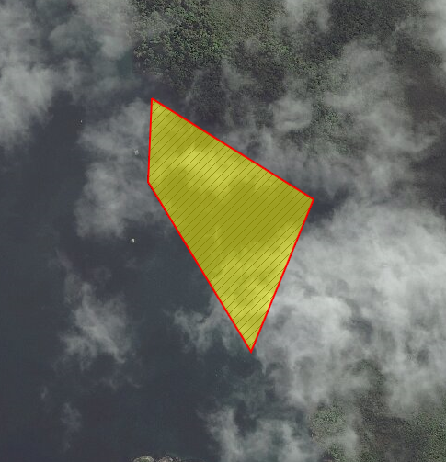
Vértices concesión
Vértices concesión

INSTRUMENTOS DE GESTIÓN AMBIENTAL QUE REGULAN LA ACTIVIDAD FISCALIZADA.

Identificación de Instrumentos de Gestión Ambiental que regulan la actividad, proyecto o fuente fiscalizada.
N° | Tipo de instrumento | N°/  Descripción | Fecha | Comisión / Institución | Nombre de la actividad, proyecto o fuente regulada | Comentarios | Instrumento fiscalizado
1 | RCA | 446 | 2012 | COEVA Región de Los Lagos | DIA ”Ampliación de producción centro de cultivo de salmónidos Canal Guamblad, X región Nº de ingreso a trámite 211106007 (código del centro: 102063)” | Res. Ex. N°3116 del 26-12-2012 que establece descanso sanitario hasta el 30 de abril del 2014, para la Agrupación de Concesiones de Salmones (ACS) 12B (ver Anexo 2). | SI
2 | RCA | 112 | 2011 | COEVA Región de Los Lagos | DIA ”Modificación del Sistema de Tratamiento de Mortalidad mediante Sistema de Ensilaje - Centro Guamblad” |  | NO

ANTECEDENTES DE LA ACTIVIDAD DE FISCALIZACIÓN.

Motivo de la Actividad de Fiscalización.

Motivo:  Programada | Descripción del motivo:  Según Resolución SMA N°4/2014 que fija Programa y Subprogramas Sectoriales de Fiscalización Ambiental de Resoluciones de Calificación Ambiental para el año 2014.

Materia Específica Objeto de la Fiscalización Ambiental.

- Localización de proyecto en área de concesión autorizada en la RCA (Proyecto Técnico de Concesión de Acuicultura)
- Manejo de los efectos de la materia orgánica por alimento no consumido y fecas, en el sedimento y columna de agua (Información Ambiental (INFAs)
- Manejo de Mortandades (compostaje, ensilaje, incineración y posterior disposición de residuos de ensilaje y cenizas)
- Plan de Contingencia (Manejo del Escape de peces)

Aspectos relativos a la ejecución de la Inspección Ambiental.

Primer día de inspección.

Fecha de realización:  10 de septiembre de 2014 | Hora de inicio:  12:05 |  | Hora de finalización:  12:37
Fiscalizador encargado de la actividad:  José Moraga Emhardt |  |  | Órgano:  SMA
Fiscalizadores participantes:  Paola Gaspar Solís  Leonardo Saavedra Rodríguez |  |  | Órgano(s):  DIRECTEMAR  SERNAPESCA
Existió oposición al ingreso: NO |  | Existió auxilio de fuerza pública: NO
Existió colaboración por parte de los fiscalizados: SI |  | Existió trato respetuoso y deferente: SI
Entrega de antecedentes solicitados: SI |  | Entrega de acta: Sí, ver anexo 1
Observaciones: -----

Esquema de recorrido.

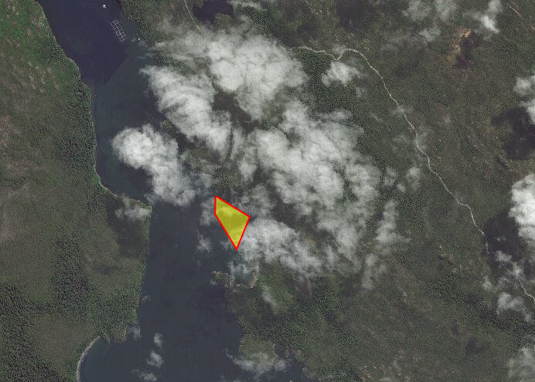
1

Detalle del Recorrido de la Inspección.

N° de estación | Nombre del sector | Descripción estación
1 | Área de concesión | Sector que corresponde a los vértices de la concesión de acuicultura.

Aspectos relativos al Seguimiento Ambiental

Documentos Revisados

Nombre del informe(es) revisado (s) | Aspecto ambiental relevante | Código  SSA | Fecha de recepción documento | Periodo que reporta |  | Organismo encomendado | Organismo revisor | Estado de conformidad | N° de hecho constatado
 |  |  |  | Desde | Hasta

HECHOS CONSTATADOS.

Localización de proyecto en área de concesión autorizada en la RCA.

Número de hecho constatado: 1 | Estación N°: 1
Documentación entregada:
Exigencia (s):
Extracto Considerando
Tabla. Coordenadas geográficas de los Vértices de la Concesión de Acuicultura, referidas al Plano DCP – 308, 1° Edición 2006, DATUM WGS – 84.
Vértice | Latitud | Longitud | Lado | Distancia (m)
A | 43°21’07,36” | 73°47’15,67” | A –B | 361,14
B | 43°21’13,54” | 73°47’02,04” | B – C | 311,36
C | 43°21’22,87” | 73°47’07,32” | C – D | 375,02
D | 43°21’12,50” | 73°47’16,01” | D – E | 158,75
Superficie de la concesión m²: 72.100

Hecho (s):
- Durante la actividad de inspección, se constató que en el área de concesión no existen estructuras asociadas a un centro de cultivo de salmónidos tales como balsas jaulas, pontón flotante y plataforma de ensilaje.
- De acuerdo a lo señalado por el Jefe de Centro Mauchil Sr. Orlando Berríos “el centro estuvo en operaciones por última vez la temporada 2011-2012”.
- Según la programación de períodos de descanso y planes de manejo voluntarios de las agrupaciones de concesiones de salmónidos, en la región de Los Lagos, el centro código 102063 tuvo un plan de manejo voluntario desde enero de 2013 hasta abril de 2014 y posteriormente un descanso programado para los meses de mayo, junio y julio de 2014, no habiendo iniciado operaciones a la fecha de la inspección. El plan de manejo esta definido dentro del Art. 58 I) del D.S. 319/2001 (RESA), el cual señala que de común acuerdo ciertos titulares de una agrupación de concesiones, puede dejar de operar por diversos motivos, para el caso particular de la Agrupación de Concesiones de Salmones (ACS) 12B, mediante Res. Ex. N°3116 del 26-12-2012 se estableció un descanso sanitario hasta el 30 de abril del 2014.

Registros
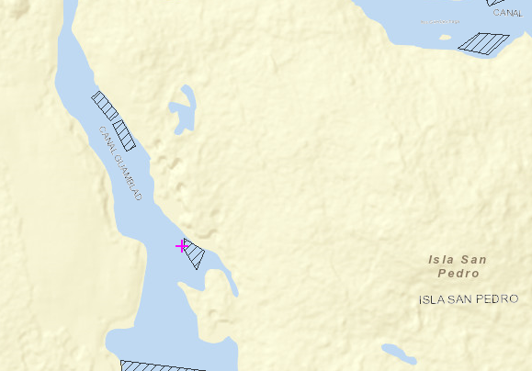 |  |  | 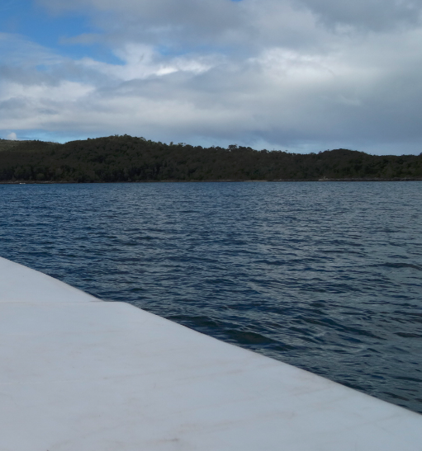
Imagen 1. | Fecha: 03-11-2014 |  | Fotografía 1. | Fecha: 10-09-2014
Coordenadas DATUM WGS84 HUSO | Coordenada Norte: | Coordenada Este: | Coordenadas DATUM WGS84 HUSO | Coordenada Norte: | Coordenada Este:
Descripción medio de prueba: Polígono del área de concesión disponible en el Sistema de Información Territorial NEPAssist. |  |  | Descripción medio de prueba: Vista del área de concesión donde se aprecia que no hay estructuras asociadas a la actividad de un centro de cultivo de salmones.

OTROS HECHOS.

Otros hecho N°1
Descripción:
No hay.

CONCLUSIONES.
Constituido el equipo fiscalizador en el área concesionada, se verifica que el proyecto no está operando.

ANEXOS.

N° Anexo | Nombre Anexo
1 | Acta de inspección ambiental
2 | Res. Exenta N° 3116 de fecha 26.12.2012 del Servicio Nacional de Pesca y Acuicultura

